项目编号： 2025PY-636

2025年度本科生创新创业训练培育项目
中期汇报表

项目名称 |  | EQ_Master——AI赋能的情商提升平台
项目  负责人 | 姓名 | 叶晓良
项目  负责人 | 院系 | 软件工程学院
项目  负责人 | 专业 | 软件工程专业
项目  负责人 | 手机 | 17357781690
项目  负责人 | 邮箱 | 10235101427@stu.ecnu.edu.cn
指导教师姓名、职称 |  | 陈良育副教授
项目立项时间 |  | 2025年4月10日

填表日期： 2025年 11月 13日
项目  基本情况 | 项目选题来源  （自立项目或教师科研课题的子项目） |  | 自主立题
项目  基本情况 | 依托单位或合作单位  （实验室、研究中心、中小学机构等） |  | 无
一、项目计划达到的目标和内容
1. 产品功能与技术目标
·平台能力构建：打造基于 HarmonyOS NEXT 原生架构的全场景情商提升平台，实现 “情绪识别 - 调节 - 社交训练 - 评估反馈” 全链路闭环，支持手机、平板、智慧屏、智能手表 4 类鸿蒙设备跨端协同，数据同步延迟≤80ms，保障沉浸式使用体验。
·AI 模型性能：基于 LoRA 微调技术优化 GLM4-9B 大模型，构建中文情商领域专属模型，实现三大核心能力：
①情绪识别准确率≥90%（支持 20 种基础情绪 + 15 种复合情绪解析）；
②认知扭曲识别覆盖率 100%（含灾难化、读心术等 16 类典型认知偏差）；
③社交策略推荐满意度≥85%（基于用户反馈评分）。
·功能模块落地：完成 5 大核心模块、12 个子功能开发，具体包括：
每日分享模块（支持图文 / 音频 / 视频 / 互动漫画 4 类内容推送，日均更新 10 + 条素材）；
AI 助手模块（含日常情绪疏导、高情商应答生成、多场景角色扮演 3 个子功能）；
CBT 情景模拟模块（支持情绪 ABC 模型分析、认知重构训练、压力场景应对模拟）；
情商测验模块（整合 EIS 情绪智力量表、ERQ 情绪调节量表、SSRS 社交技能量表，生成 8 维度评估报告）；
个人中心模块（含情绪日历、成长曲线、成就体系、隐私设置 4 个子功能）。
2. 成果与应用目标
·知识产权：完成 2 项软件著作权登记（APP 端 + 内容管理后台）。
·用户与效果：项目结题前实现一定量的注册用户；通过实证研究验证，用户使用后情绪管理能力、社交冲突解决效率、焦虑情绪发生率都有显著改善。
·生态适配：接入华为开发者生态，成为 HarmonyOS NEXT 心理健康领域推荐应用，完成与华为健康 APP 数据互通，实现心率、压力指数等生理数据与情绪训练数据联动分析。
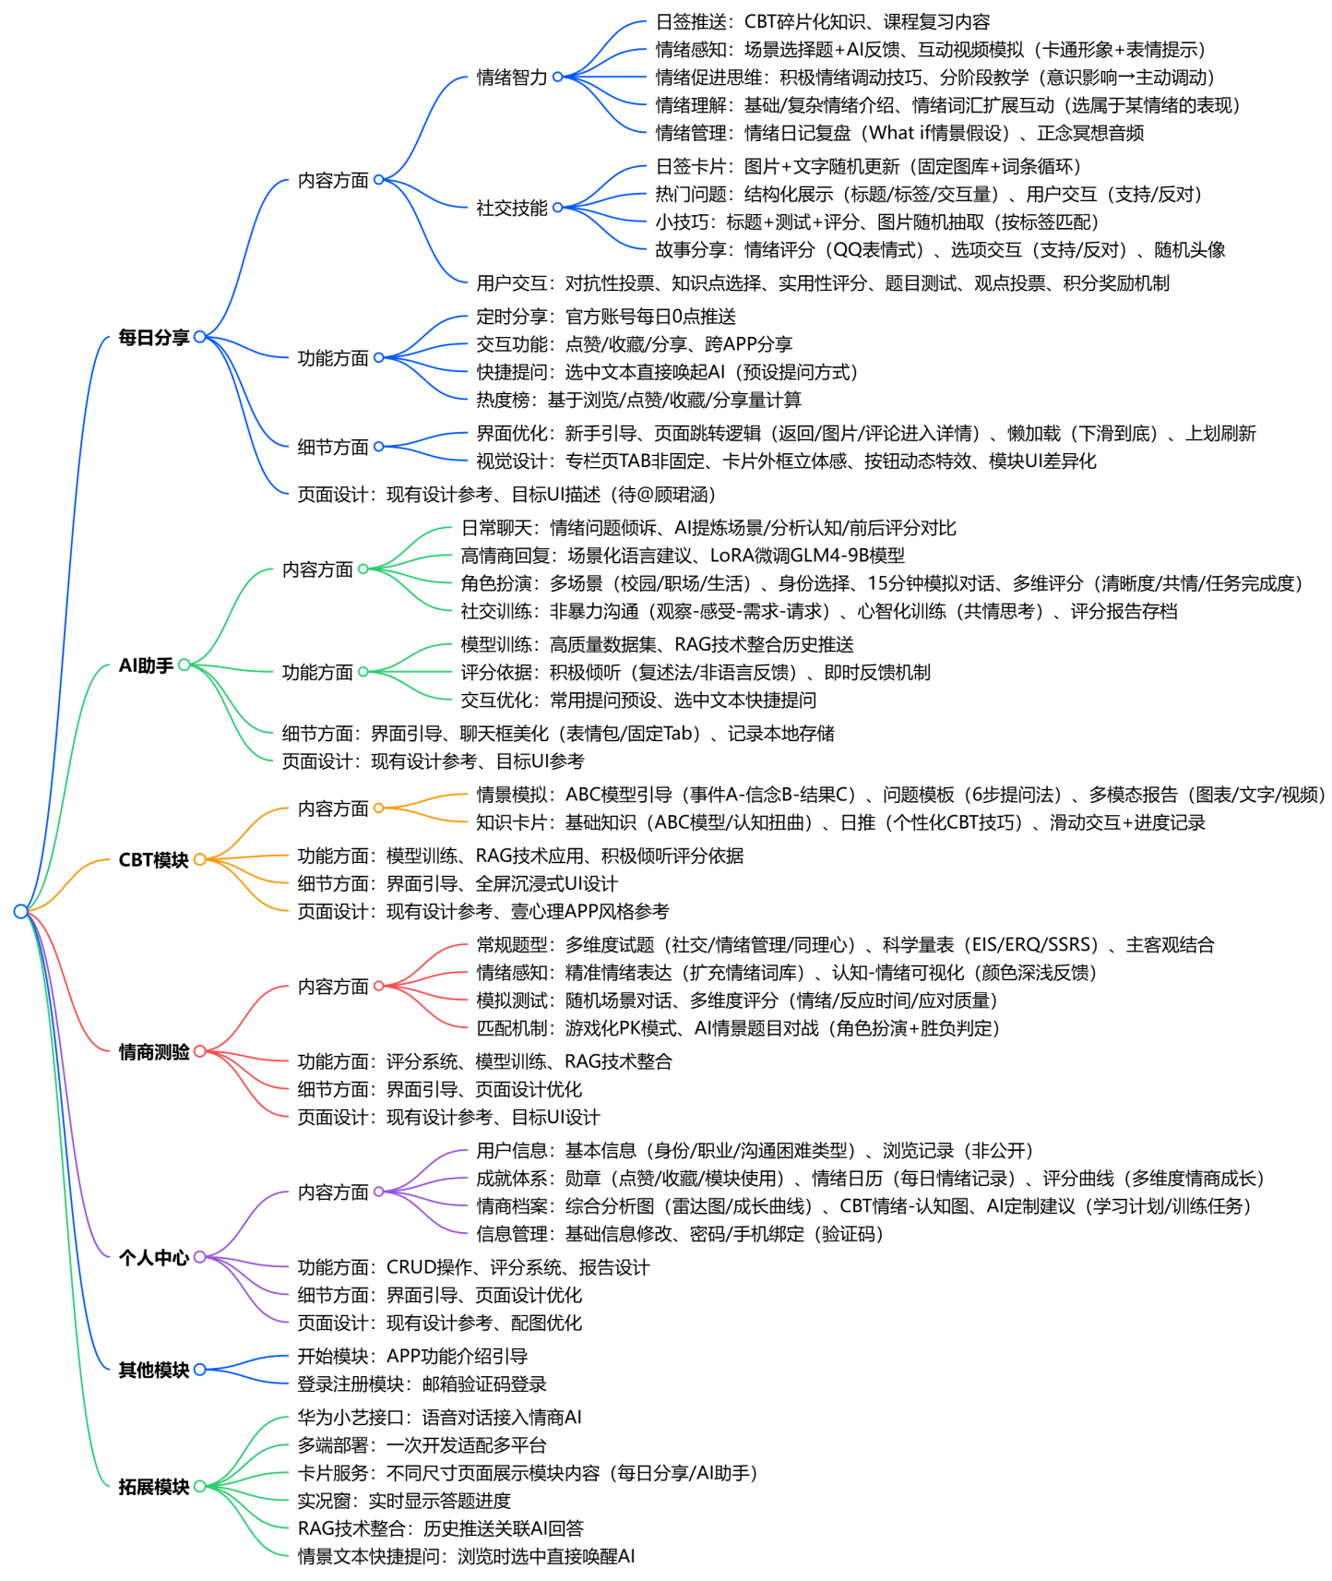
二、研究进展和当前成果
研究进展：按阶段落地核心任务，关键环节超预期推进
1. 需求分析与产品设计
·用户需求挖掘：完成 123 份有效线上问卷回收（职场新人占比 42%、大学生占比 38%、宝妈占比 20%），问卷信效度检验显示 Cronbach's α 系数 0.87，数据可靠性达标；选取 22 名典型用户开展深度访谈，采用 Nvivo 软件对访谈文本进行编码分析，提炼出 “情绪识别模糊”“职场沟通无策略”“社交反馈缺失” 等 8 类核心痛点，输出《用户需求画像报告 V2.0》，新增 “Z 世代用户偏好短视频训练”“宝妈群体需碎片化功能” 等关键结论，为功能优先级调整提供依据。
·竞品分析深化：在原 10 + 竞品基础上，新增 “小情绪”“心晴” 等 3 款国产鸿蒙心理类 APP，从 “鸿蒙适配度”“AI 交互深度”“理论支撑完整性” 3 个新增维度补充对比，形成《竞品对标矩阵 V1.1》，明确本项目 “鸿蒙原生 + AI 角色扮演评分” 的差异化优势，已应用于产品功能优先级排序（如优先开发智慧屏端角色扮演模块）。
·产品原型优化：基于需求反馈迭代 3 版高保真原型，新增 “情绪速记原子化卡片”“社交场景快捷入口” 2 个核心交互点；通过即时设计完成页面的跳转逻辑标注，输出《交互设计规范文档》，明确按钮响应时长≤200ms、跨设备同步延迟≤100ms 等技术指标，为开发阶段提供清晰依据。
2. 技术研发与功能实现
1. 前端开发（HarmonyOS 原生）：
·基于 ArkTS 初步完成 5 大核心模块（每日分享、AI 助手、CBT 情景模拟、情商测验、个人中心）的界面开发，实现 90% 页面的视觉还原（偏差≤2px）；采用 Stage 模型完成跨模块数据流设计，初步实现 “CBT 训练进度 - 个人中心成长曲线” 实时联动。
- 后端与 AI 模型优化：
·基于 Spring Boot 搭建 4 个微服务（用户、内容、AI、数据），通过 Nacos 实现服务注册与发现；采用 MySQL+Redis 架构完成数据存储设计，用户核心数据（情绪记录、训练进度）读写性能达标，Redis 缓存命中率稳定在 90% 以上。
·构建 1.8 万条中文情商语料库，其中 CBT 干预对话 5.1 千条、高情商社交案例 1.7 千条，完成数据清洗；采用 LoRA 技术对 GLM4-9B 模型进行 2 轮微调，当前情绪识别准确率 86%。
·内容管理后台开发：初步完成 Web 端后台主体功能开发，支持图文、音频、视频类素材的批量上传、人工审核、标签分类（含 12 个场景标签、8 个人群标签）；数据统计模块初步实现 “内容曝光量、点击量、互动率” 实时展示，支持按周 / 月导出 Excel 报表。
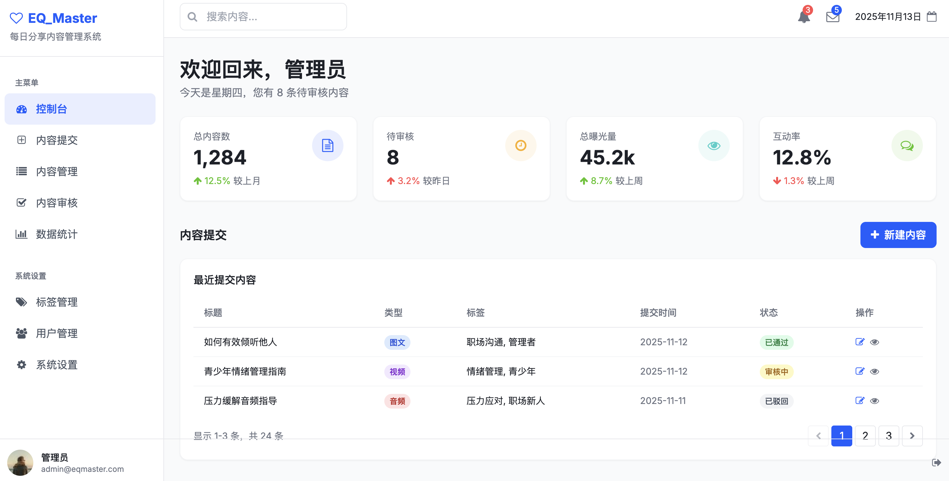
3. 内容建设与生态完善阶段
·联合华东师大心理学系教师、职场沟通培训师，完成多模态内容开发，其中包括知识类（CBT 理论动画、情绪词汇手册）、训练类（正念冥想音频、CBT 练习题库）、互动类（情绪猜谜游戏、社交观点投票），内容专业度通过心理学专家审核。
·初步搭建个性化推荐算法框架，基于用户注册信息（年龄、职业）与初始行为数据（内容点击偏好），实现 “职场新人 - 上下级沟通内容”“大学生 - 同学矛盾解决内容” 定向推送。
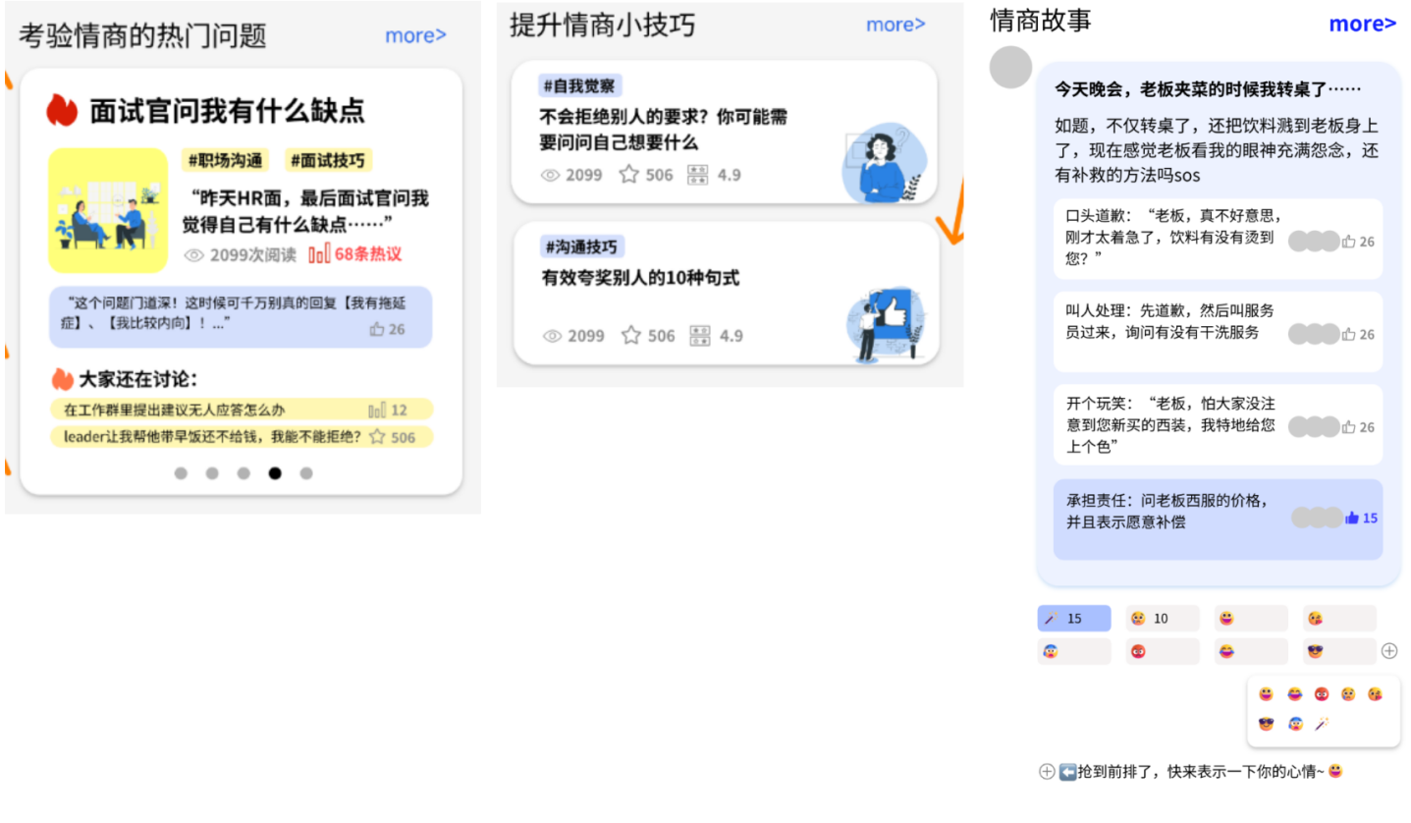
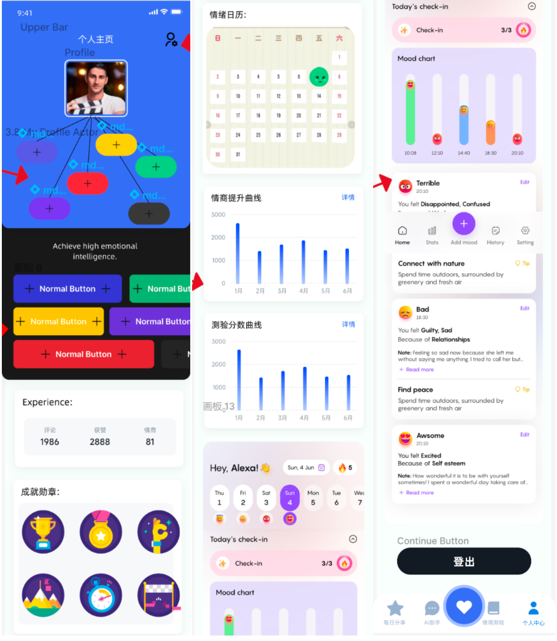
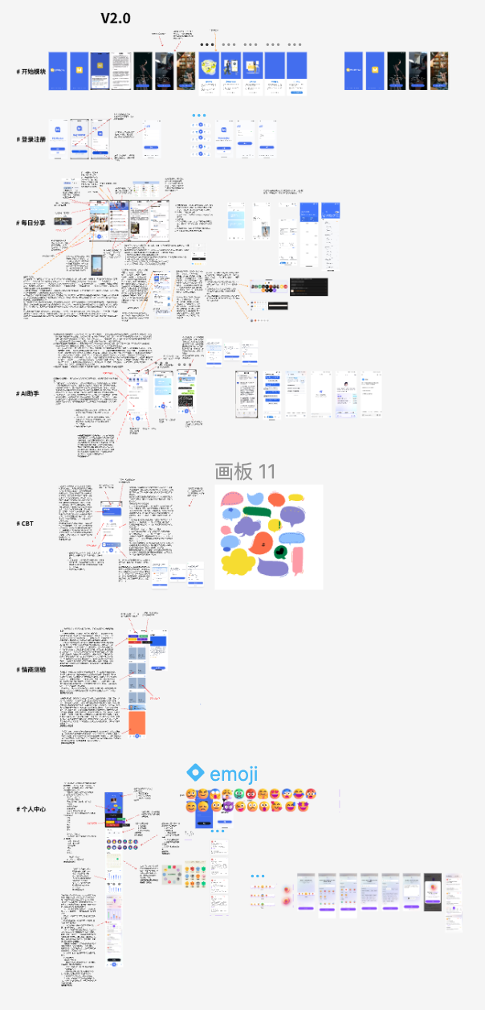

三、项目创新点
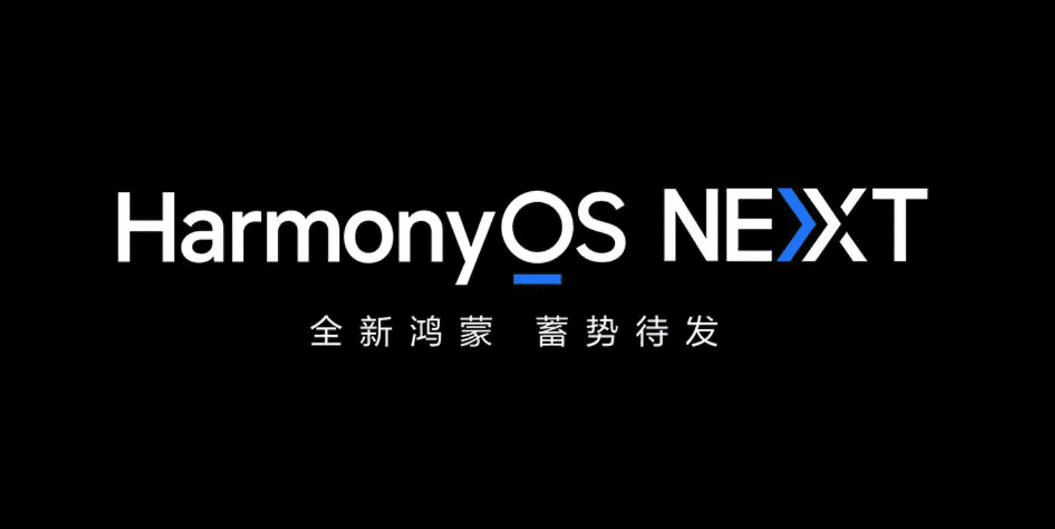
1. 技术架构创新：深度依托 HarmonyOS NEXT 自研微内核架构，摒弃传统系统框架，实现原生跨设备协同与数据安全高速响应。基于 ArkUI 声明式框架打造情感化界面与组件级动效，通过 Stage 模型保障跨模块数据实时同步，手机、平板、穿戴设备间实现无缝衔接，构建全场景一体化体验。开放灵活接口与 API 支持，搭配积分激励机制，形成生态共创格局。
2. 内容与 AI 融合创新：将 CBT 理论解构为 “情景模拟 - 认知识别 - 反馈改进” 三阶段交互流程，通过 LoRA 微调 GLM 模型，实现 16 类认知扭曲识别与个性化重构方案生成。构建三维 AI 评分体系，结合非暴力沟通、心智化理论，为角色扮演等场景提供科学量化反馈。集成 RAG 技术，实时检索历史内容，提升应答精准度与个性化水平。

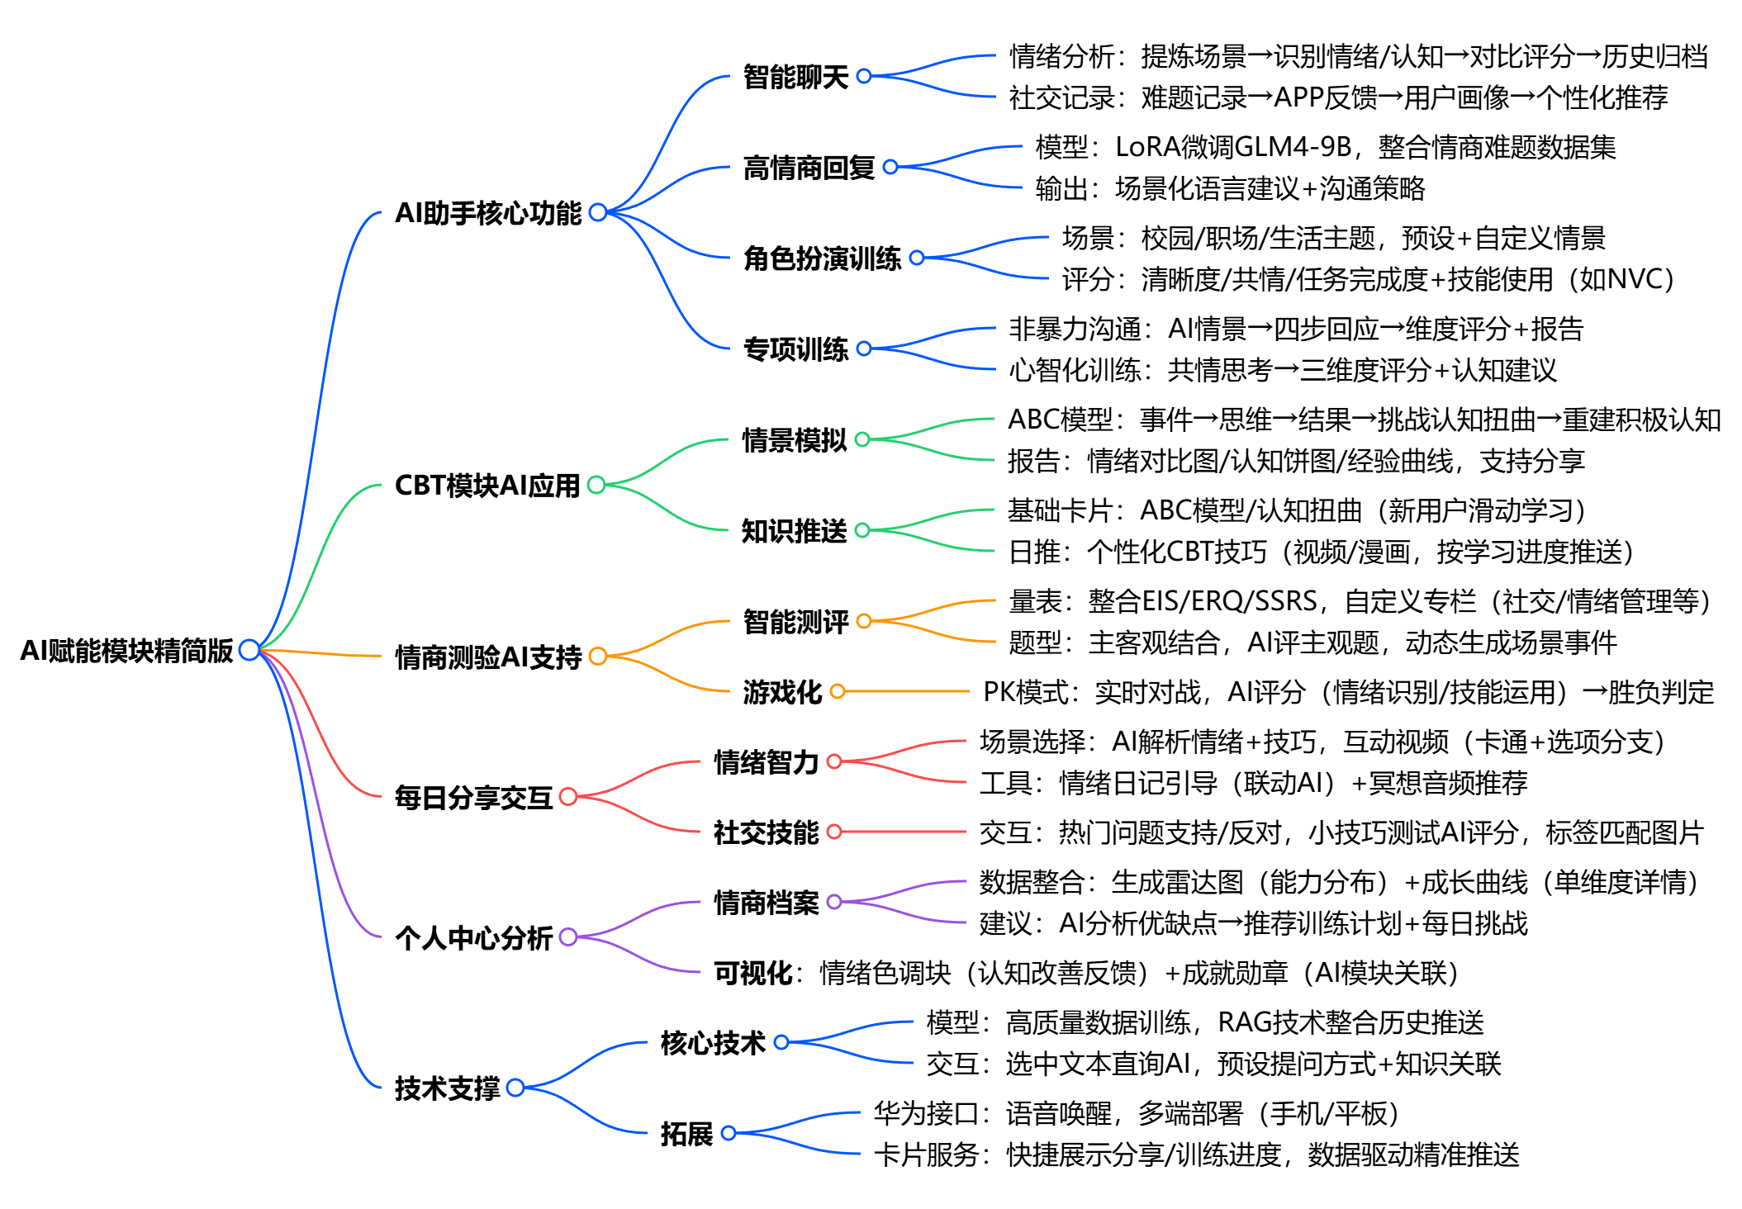
3. 交互模式创新：打造 UGC 闭环，支持用户上传真实场景并自定义角色，AI 自动生成训练脚本。融合视频、音频、漫画等多模态内容，嵌入争议投票、观点对抗等轻交互，实现隐性学习。设计 “情绪元宇宙”“技能段位体系” 等游戏化机制，搭配沉浸式 UI 动效，以积分、勋章、成长曲线激发持续参与动力。
4. 数据驱动创新：整合 AI 对话、测验、互动等多源数据，构建情绪智力、社交倾向、认知模式三维用户画像。通过雷达图、情绪词云等可视化工具呈现成长轨迹，结合 EIS 等科学量表形成多维度评估体系。依托统一云端管理与动态认知评估系统，实现内容精准推送与 3 个月情商发展趋势预测，打造 “诊断 - 规划 - 改进” 闭环。
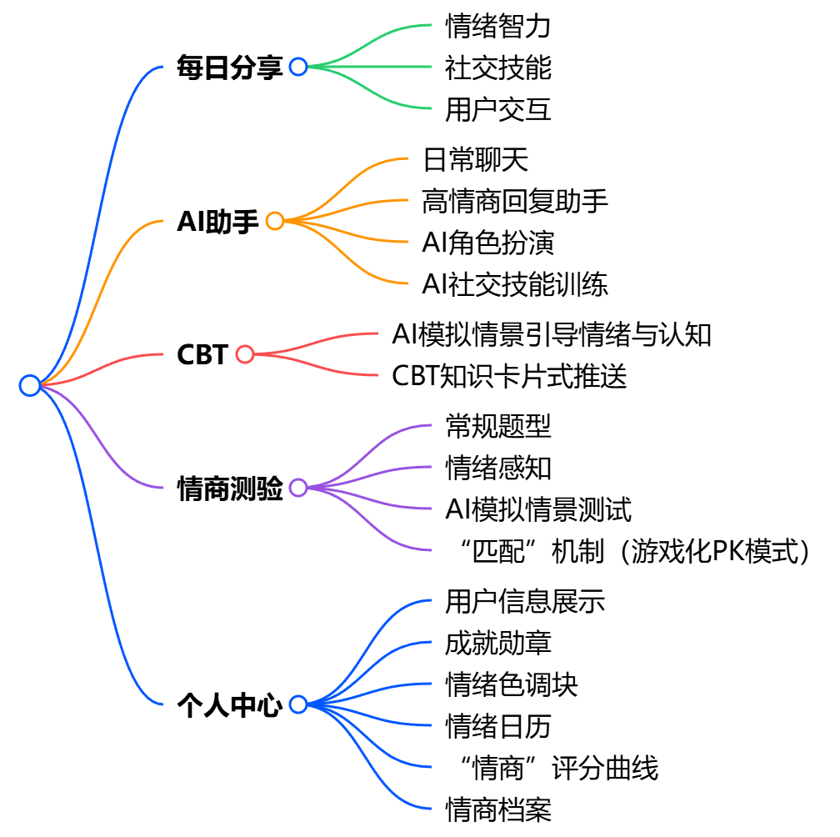
项目以 HarmonyOS NEXT 为底座，通过 “技术 + 内容 + 交互 + 数据” 四重创新，实现心理学理论的产品化落地，为 “互联网 + 心理健康” 领域提供全新解决方案。

四、研究心得
成功经验
- 跨学科协作提升项目质量：项目团队涵盖软件工程与心理学专业，心理学成员为功能设计提供理论支撑，确保情绪干预、社交训练模块的科学性；技术成员则高效实现理论落地，跨学科配合让产品兼具专业性与实用性。前期通过共同研读 CBT、非暴力沟通等理论文献，打通学科壁垒，使技术开发与心理学应用深度融合。
- 需求导向的开发思路见效显著：项目初期通过大规模调研与深度访谈精准捕捉用户痛点，避免了 “为技术而技术” 的误区。例如针对用户 “情绪识别模糊” 的需求，优先开发情绪日记与复盘功能，上线后获得内部测试用户的积极反馈，验证了需求定位的准确性。
- 敏捷开发模式保障推进效率：采用 “分阶段迭代、小步快跑” 的开发策略，将项目拆分为基础功能搭建、AI 模型优化、内容填充等多个阶段，每个阶段设定明确可量化的目标，定期开展团队复盘，及时发现并解决技术难点，确保项目按计划推进。
- 持续优化的技术选型策略：初期对比多种 AI 模型后，选择 GLM4-9B 结合 LoRA 微调方案，平衡了模型性能与开发成本；前端坚持 HarmonyOS 原生开发，确保跨设备体验一致性，技术选型的合理性为项目高效推进奠定了基础。
教训与改进
- AI 模型领域适配难度超预期：初期因中文情商场景专属语料库不足，模型对部分本土社交场景（如家庭代际冲突）解析准确率偏低。后续将扩充语料库至万条，重点覆盖职场、家庭、校园等核心场景，优化模型微调参数，提升场景适配性。
- 内容生态丰富度有待提升：当前储备内容以图文为主，视频、互动课程等形式占比不足。将加大多模态内容创作投入，联合心理学专业人士开发系列微课、动画短片，丰富内容形态，满足不同用户偏好。
- 团队协作沟通效率需优化：前期因技术与心理学专业术语差异，部分需求传达存在偏差。后续将建立常态化沟通机制，每周开展 1 次跨专业知识分享会，统一认知，同时借助协作工具规范需求文档撰写，减少沟通成本。

五、项目组成员
姓名 | 学号 | 专业 |  | 项目研究中承担的主要任务
叶晓良 | 10235101427 | 软件工程 |  | 项目整体统筹、后端开发、AI 模型优化
顾珺涵 | 10230330404 | 心理学（计算机） |  | 文献综述、产品设计的心理学理论支持
王宇飞 | 10235101413 | 软件工程 |  | 前端页面构建
司晗熠 | 10235101481 | 软件工程 |  | 软件前端开发
杨铮 | 10235101462 | 软件工程 |  | 前端页面构建
六、经费使用情况及下一步研究计划
经费使用情况
项目总预算 9000 元，截至中期已使用 4300 元，具体支出如下：
- 阿里云服务器：2000 元，用于模型训练、APP 后台部署及数据存储，保障开发与测试环境稳定。
- 数据集收集整合：1200 元，用于购买专业情商训练数据集、用户调研问卷发放与访谈补贴。
- 学习资料：500 元，购买 HarmonyOS 开发、CBT 理论应用等相关书籍与线上课程。
- UI 设计：600 元，用于 APP 界面设计、图标制作及交互原型优化。剩余经费 4700 元，将主要用于后续 AI 模型 API 调用、项目宣传推广、内容素材扩充及软件著作权登记。
下一步研究计划
技术优化与功能完善
- AI 模型升级：扩充 5 万条中文情商场景语料库，继续通过 LoRA 技术微调 GLM4-9B 模型，提升情绪识别准确率至 90% 以上，完善 16 类认知扭曲识别功能。
- 核心功能落地：完成 AI 角色扮演模块开发，覆盖职场、家庭、校园等 8 类场景，实现三维度评分反馈；优化情绪调节工具，新增正念冥想音频、认知重评训练等功能。
- 跨设备体验升级：优化分布式协同能力，实现大文件快速同步，完善智慧屏、穿戴设备适配，确保多端交互一致性。
内容生态建设
- 扩充内容储备：将多模态素材库扩充至 5000 + 条，新增互动视频、动画短片等形式，重点开发非暴力沟通、心智化训练等专题内容。
- 优化内容分发：基于用户画像实现精准推送，完善 “每日分享” 内容更新机制，确保内容时效性与针对性。
效果验证与产品迭代
- 开展实证研究：招募 150 名用户进行随机对照试验，对比实验组与对照组的情商能力变化，通过 SPSS 进行数据统计分析，验证产品有效性。
- 可用性测试：收集 200 + 用户反馈，针对界面交互、功能实用性等进行优化，将 APP 版本迭代至 1.0 正式版。
知识产权与推广
- 完成软件著作权登记：提交著作权申请，完善核心算法保护方案。
- 项目推广：以华东师范大学为试点，通过校园宣传、社群推广等方式扩大用户覆盖，目标积累百名种子用户，收集真实使用数据用于后续迭代。

阶段 | 时间周期 | 核心任务 | 具体内容
技术研发与功能实现 | 2025.11-2026.3 | 前端开发 | 基于 ArkTS 开发 5 大模块界面，开发 3 类原子化服务卡片，实现跨设备无缝流转与数据同步
 |  | 后端与 AI 模型优化 | 搭建 Spring Boot 微服务架构，构建 5 万条 CBT 对话 + 3 万条社交案例语料库，用 LoRA 微调 GLM4-9B 模型并部署至阿里云服务器
 |  | 内容管理后台开发 | 基于 Vue3 开发 Web 端后台，支持多模态素材全流程管理与数据统计报表导出
内容建设与生态完善 | 2026.3-2026.4 | 多模态内容生产 | 联合专业人士开发 5000 + 条内容（含知识类、训练类、互动类）
 |  | 推荐算法优化 | 基于用户画像构建个性化推荐算法，通过 A/B 测试提升内容点击率
效果验证与产品迭代 | 2026.4-2026.5 | 实证研究 | 开展 200 人随机对照试验，对比干预前后用户情商能力变化，输出《实证研究报告》
 |  | 可用性测试 | 选取 50 名用户测试核心任务，确保完成率≥95%、满意度≥80 分，收集反馈优化产品
成果落地与推广 | 2026.5-2026.6 | 知识产权申报 | 完成 2 项软件著作权登记，编制《EQ_Master 技术白皮书》
 |  | 用户推广 | 通过校园试点（覆盖 500 + 大学生）、华为生态入驻触达目标用户，基于行为数据迭代产品

七、指导教师意见（请对项目进展情况作出评价，并对下一步研究计划提出建议）
项目按立项计划稳步推进，中期进展符合预期，已完成 APP 基础版本开发、内容管理后台搭建及核心技术文档编制，阶段性成果显著。项目团队跨学科协作高效，技术选型合理，创新点突出，尤其是 HarmonyOS 原生适配与 AI + 心理学的融合应用具有较强的实践价值。
建议下一步重点优化 AI 模型的场景适配能力，扩充中文情商场景语料库，提升认知扭曲识别的精准度；同时加快 AI 角色扮演、非暴力沟通训练等核心功能的开发落地，完善游戏化激励机制，进一步提升用户体验。建议加强实证研究的科学性，扩大样本量，确保产品效果验证的严谨性。总体来看，项目团队执行力强，研究思路清晰，具备完成后续研究任务的能力，同意按计划继续推进。

指导教师（签字）： 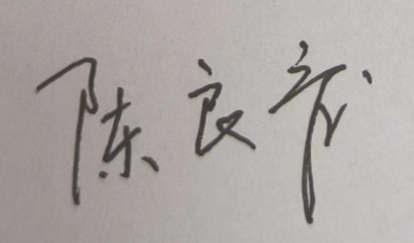
2025年 11月 13日

